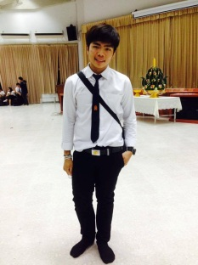 **ประวัติส่วนตัว**

**ชื่อ** นาย ธนภณ **นามสกุล** โกศัลวิตร

**ชื่อเล่น** **:** ดรีม

**วัน/เดือน/ปี เกิด** **:** 12/02/2539

**อายุ** 20 ปี

**ที่อยู่ที่สามารถติดต่อได้**

85 ซอย อุดมสุข 42 ถนน สุขุมวิท 103 แขวง บางนา เขต บางนา

กรุงเทพมหานคร รหัสไปรษณีย์ 10260

**ประวัติการศึกษา**

- จบชั้นมัธยมศึกษาปี่ที่ 6 จาก โรงเรียน ปทุมคงคา เกรด เฉลี่ย 3.48

- กำลังศึกษา ปริญญาตรี ปีที่2 ที่ สถาบันเทคโนโลยีพระจอมเกล้าเจ้าคุณทหารลาดกระบัง

**เบอร์โทรที่สามารถติดต่อได้** : 099-219-3329